 | PREBERI | DELO NA RAČUNALNIKU | POIŠČI | IZDELAJ
2 x Petek  (2 tedna) | Ta teden bomo naredili pujska ali morskega psa ali čisto nekaj svojega iz umetnih mas. | Poglej povezavo:  https://www.youtube.com/watch?v=DnrCJeuGA2k | Material, ki ga imam doma za izdelavo izdelka iz umetnih mas.  Lahko si izbereš katerega izmed prikazanih izdelkov ali čisto svojega. | Izdelam svoj izdelek.  Fotografiram  končni izdelek.  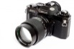  Se vidimo v šoli.

Pošlji fotografije pujska ali morskega psa na šolski mail.

- PUJSEK CENE
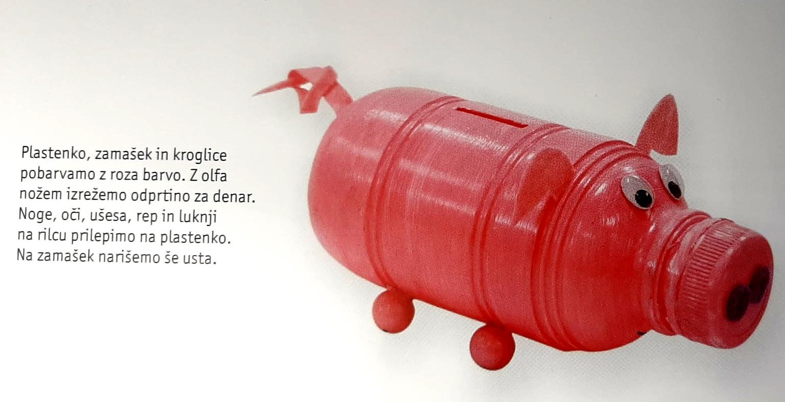
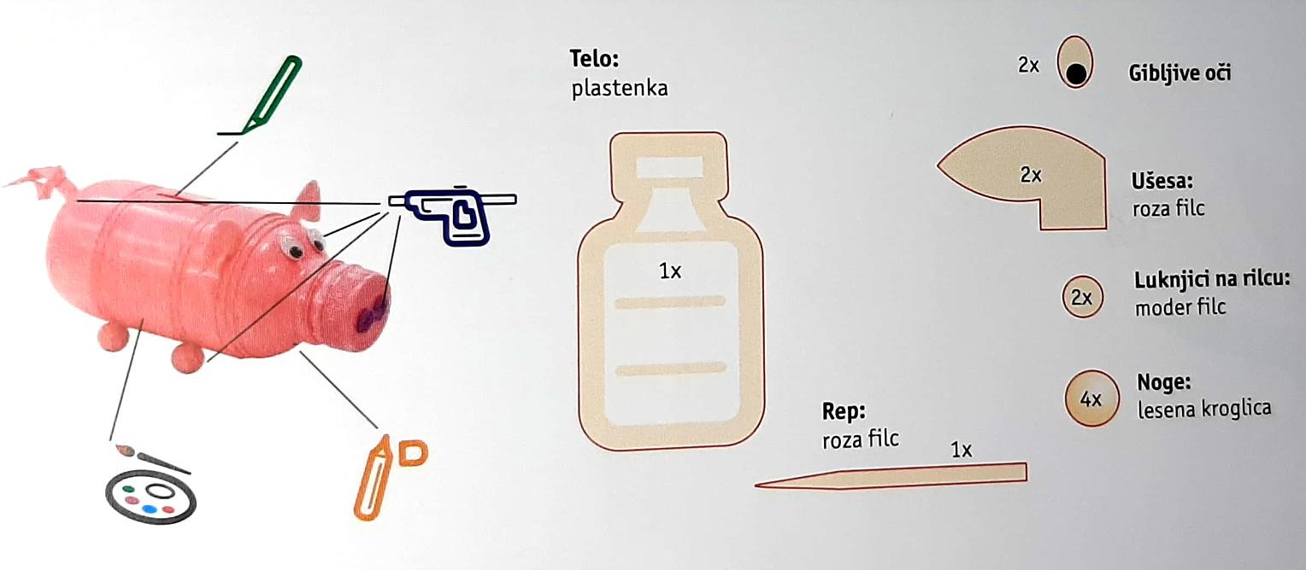

Pri materialu ste seveda lahko izvirni in iznajdljivi.
Namesto filca lahko uporabite barvni papir (ali ga sami pobarvate).
Namesto kroglic za noge, lahko uporabite zamaške ali karkoli po vaši izbiri.
Tudi oči lahko kar narišete.

- MORSKI PES
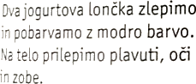
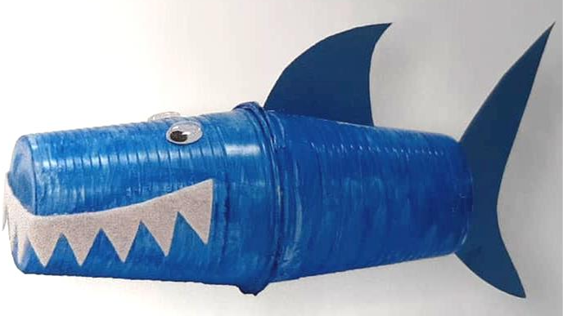
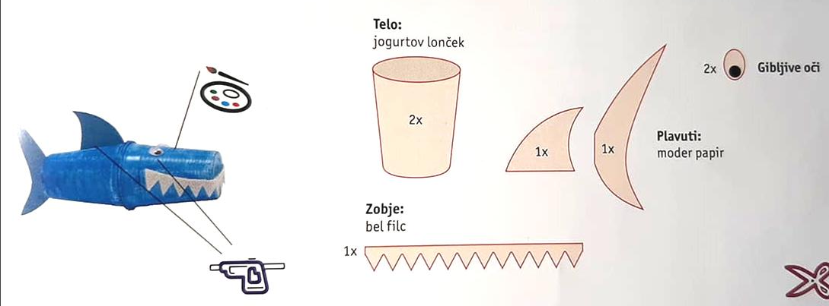

Ponovno opozarjam, da lahko navedene materiale zamenjate s tem, kar najdete doma.

Če imate pri izdelavi težave, mi pišite. Vse bomo rešili.

